KETERANGAN

- Kelompok : -
- Judul Praktek : Rangkaian Tahanan yang Dihubungkan dengan
Seri Paralel
- Tanggal Praktek : 2 Maret 2022
- Tanggal Pengumpulan Laporan : 11 Maret 2022
- Nama Praktikan : Tsaniya Faridah Maulida
- Nama Partner : -
- Nama Dosen : Sanam Herlambang, SST, MT
Ir. Usman B Hanafi, M. Eng

DAFTAR ISI

KETERANGAN 1
DAFTAR ISI 2
MAKSUD DAN TUJUAN PERCOBAAN 3
DASAR TEORI 3
ALAT YANG DIGUNAKAN 4
LANGKAH KERJA 4
RANGKAIAN PERCOBAAN 4
TABEL DAN HASIL PERCOBAAN 5
ANALISA DATA 9
KESIMPULAN 9
DAFTAR PUSTAKA 9

MAKSUD DAN TUJUAN PERCOBAAN
- MenyelidiK tegangan total V, tegangan jatuh pada tiap-tiap komponen V1, V2, dan V3 serta arus I yang mengalir dalam rangkaian seri
- Menyelidiki arus yang mengalir dalam cabang rangkaiandan tegangan V untuk bermacam macam tingkat hubungan.

DASAR TEORI

Rangkaian Seri
Rangkaian seri juga disebut rangkaian berderet. Bila dua atau lebih resistordihubungkan dari ujung ke ujung dikatakan mereka dihubungkan secara seri.Selain resistor, alat-alat yang dirangkai tersebut dapat berupa bohlam, elemen pemanas, atau alat penghambat lainnya. Muatan listrik yang melalui R1 juga akan melalui R2 dan R3. Dengan demikian, arus I yang sama melewati setiapresistor. Jika V menyatakan tegangan pada ketiga resistor, maka V samadengan tegangan sumber (baterai). V1, V2, dan V3 adalah beda potensial pada masing-masing resistor R1, R2, dan R3. Karena resistor-resistor tersebut dihubungkan secara seri, kekekalan energi menyatakan bahwa tegangan total Vsama dengan jumlah semua tegangan dari masing-masing resistor.
V = V1 + V2 + V3 = I.R 1 + I.R 2+ I.R 3

Hambatan total pengganti susunan seri resistor (Rs) yang terhubung dengansumber tegangan (V) dirumuskan:V = I.Rs (2)Persamaan (2) disubstitusikan ke persamaan (1) didapatkan:Rs = R1 + R2+ R3
menunjukkan bahwa besar hambatan total pengganti pada rangkaian seri sama dengan jumlah hambatan pada tiap resistor.

Rangkaian Paralel
Rangkaian paralel juga disebut rangkaian berjajar. Pada rangkaian paralelresistor, arus dari sumber terbagi menjadi cabang-cabang yang terpisah.Pemasangan alat-alat listrik pada rumah-rumah. Jika kita memutuskanhubungan dengan satu alat, maka arus yang mengalir pada komponen lain yaitu R2 dan R3 tidak terputus. Tetapi pada rangkaian seri, jika salah satu komponenterputus arusnya, maka arus ke komponen yang lain juga berhenti. Padarangkaian parallel, arus total yang berasal dari sumber (baterai) terbagi menjaditiga cabang. Arus yang keluar dimisalkan I1, I2, dan I3 berturut-turut sebagaiarus yang melalui resistor R1, R2, dan R3 .Oleh karena muatan kekal, arus yangmasuk ke dalam titik cabang harus sama dengan arus yang keluar dari titikcabang (Sumarsono, 2009).Sehingga diperoleh:

I = I1 + I2+ I3

ALAT YANG DIGUNAKAN
- Multimeter
- Resistor 1 KΩ, 10 KΩ, 100 KΩ, 4K7 KΩ
- Sumber tegangan 10V
- Kabel penghubung

LANGKAH KERJA
- Buatlah rangkaian seri
- Aturlah tegangan output power supply Vs = 10 volt (ukurlah dengan voltmeter)
- Ukurlah arus yang melalui rangkaian (bacalah pada amperemeter)
- Ukurlah tegangan pada tiap-tiap komponen R1, R2, dan R3 (V1, V2, dan V3). Catatlah hasil pengukuran pada table
- Buatlah rangkaian Paralel
- Ukurlah arus I dan tegangan V. Catatlah hasil pengukuran pada tabel 2
- Gantilah R1 dengan R2 = 100k Ω dan ulangi langkah 6
- Ulangi langkah 6 untuk beban R1//R2, R3 = 4k7 Ω dan R1//R3
- Buatlah rangkaian kombinasi atau seri-paralel
- Aturlah tegangan sumber V= 10 volt
- Ukurlah tegangan pada tiap tiap tahanan dan masukan ke dalam table
- Gantilah tahanan r1 dan r2 dengan R=5K6
- Ukurlah tegangan pada tiap tiap tahanan dan masukan de dalam table
- Ganti R3 yang diparalel dengan R4 dengan R=820
- Ukur tegangan dan masukan ke dalam tabel

RANGKAIAN PERCOBAAN

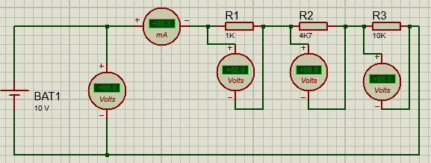
Rangkaian 1. Rangkaian Seri

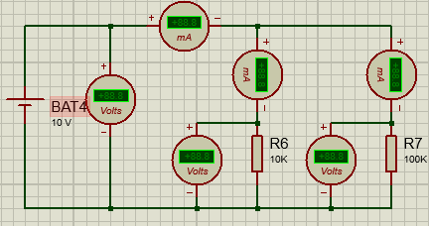
Rangkaian 2. Rangkaian Paralel
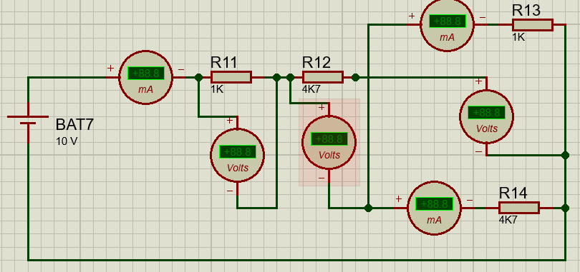
Rangkaian 3. Rangkaian Seri Paralel

TABEL DAN HASIL PERCOBAAN

Tabel Rangkaian Seri

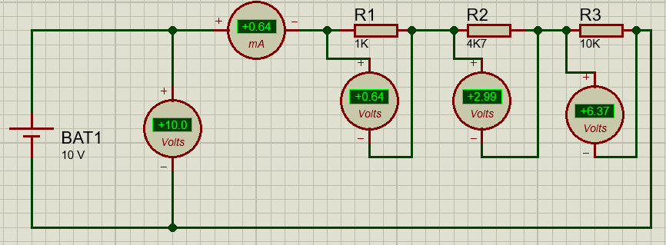

V in = 10 Volt
It = 0,64 mA
R1 = 1 KΩ | VRI = 0,64 Volt
R2 = 4K7 Ω | VR2 = 2,99 Volt
R3 = 10 KΩ | VR3 = 6,37 Volt

Tabel Rangkaian Paralel

Resistor | V (volt) | I (mA) | Foto Percobaan
R1 = 10 KΩ | 10 | 1 | 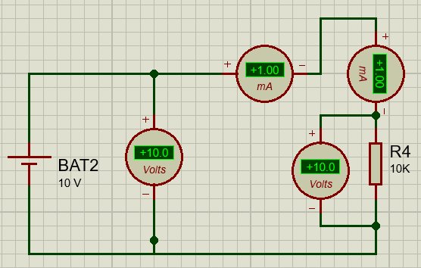
R2 = 100 KΩ | 10 | 0,1 | 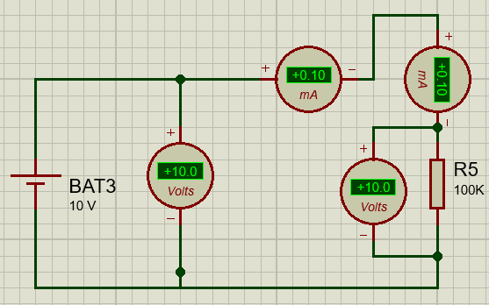
R1//R2  10 K  //  100K | 10  10 | 1  0,1 | 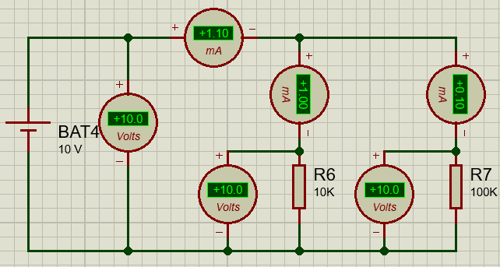
R3 = 4,7 KΩ | 10 | 2,13 | 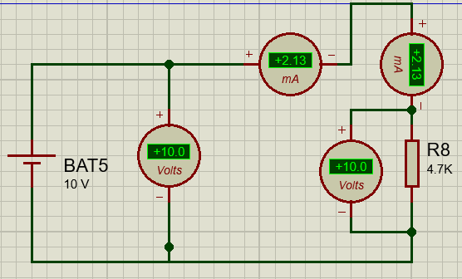
R1//R3  10 K  //  4K7 | 10  10 | 1  2,13 | 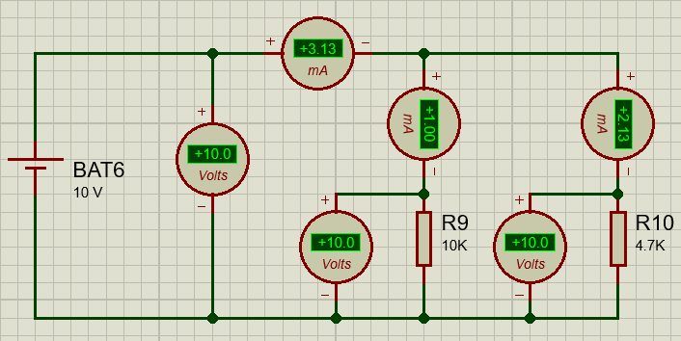

Tabel Rangkaian Seri Paralel

Tabel 1

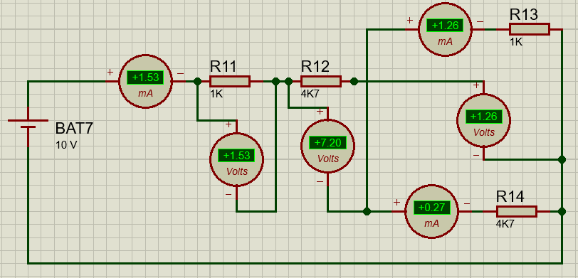
Tahanan | Tegangan (volt) |  | Arus (mA)
Tahanan | Perhitungan | Pengukuran | Perhitungan | Pengukuran
R1 = 1 KΩ | 1,53 | 1,53 | 0,00153 | 1,53
R2 = 4K7 KΩ | 7,19 | 7,2 | 0,00152 | 1,53
R3 = 1 KΩ | 1,26 | 1,26 | 0,00126 | 1,26
R4 = 4K7 KΩ | 1,26 | 1,26 | 0,00027 | 0,27

Tabel 2

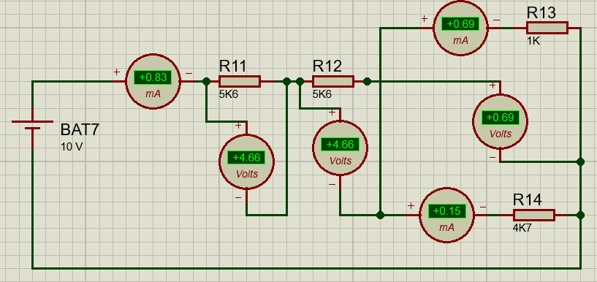

Tahanan | Tegangan (volt) |  | Arus (mA)
Tahanan | Perhitungan | Pengukuran | Perhitungan | Pengukuran
R = 5,6 KΩ | 4,64 | 4,66 | 0,00082 | 0,83
R3 = 1 KΩ | 705 | 0,69 | 0,69 | 0,69
R4 = 4,7 KΩ | 690 | 0,69 | 0,15 | 0,15

Tabel 3

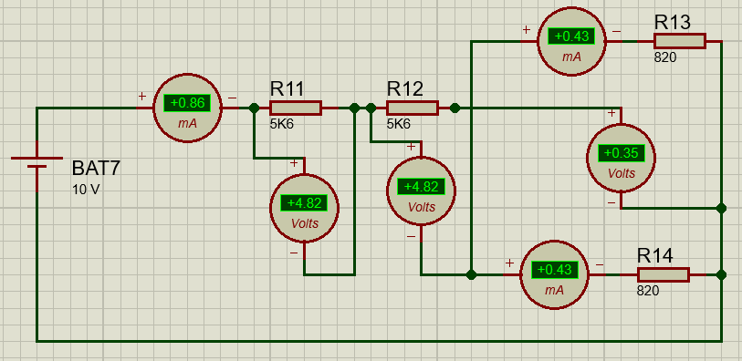
Tahanan | Tegangan (volt) |  | Arus (mA)
Tahanan | Perhitungan | Pengukuran | Perhitungan | Pengukuran
R = 5,6 KΩ | 4,81 | 4,82 | 0,00085 | 0,86
R = 820 Ω | 352 | 0,35 | 0,42 | 0,43

ANALISA DATA
Percobaan kali ini menggunakan simulator proteus di laptop dengan rangkaian seri, paralel, dan seri-paralel. Nah pada rangkaian seri ini dilakukan percobaan dengan menggunakan tiga resistor yaitu 1 KΩ dengan memiliki tegangan 0,64 V, lalu pada resistor 4K7 Ω memiliki tegangan 2,99 V, dan pada resistor 10 KΩ ini memiliki tegangan 6,37.
Pada rangkaian paralel menggunakan 10 KΩ, 100 KΩ, dan 4K7 KΩ. pada rangkaian paralel ini tegangan sumber nya sama diberikan 10 V dan arus nya itu selalu sama jika hanya resistornya berbeda maka arus yang keluarnya pun beda.
Pada rangkaian ketiga ini gabungan antara seri dan paralel yang diaman dua rangkaian ini harus dihitung dan diukurmelaikan hasil pengukuran harus mendekati hasil perhitungan.

KESIMPULAN
Dapat disimpulkan dari praktikum menggunakan simulator ini yang diamana menggunakan tiga rangkaian sekaligus. Nah pada rangkaian ini harus ingat saja bahwa rangkaian seri arus yang mengalirnya itu akan bernilai sama, berbeda dengan paralel jika paralel ini arus sumbernya akan sama. Pada tegangannya rangakaian seri ini akan bernilai sama namun pada rangkaian parale nilai tegangan ini akan berbeda.

DAFTAR PUSTAKA
Herman, asisten LFD. 2014.Penuntun Praktikum Fisika Dasar 1. Makassar: UnitLaboratorium Fisika Dasar Jurusan Fisika FMIPA UNM

